Activité : Écrit 2ème étape J’écris un conte
7ème année
- Écris un conte, aide-toi de des images et des indications ci-dessous.
SITUATION INITIALE
Temps : Il était une fois / Il y a longtemps / Autrefois

Lieu : Dans un pays plein de soleil / Dans un pays lointain / Dans un grand palais plein de dorure / Dans une vieille cabane / Cela se passait non loin du village, au milieu de la forêt / Dan un petit village près du château du roi / Cela se passait sur le bateau d’un pêcheur
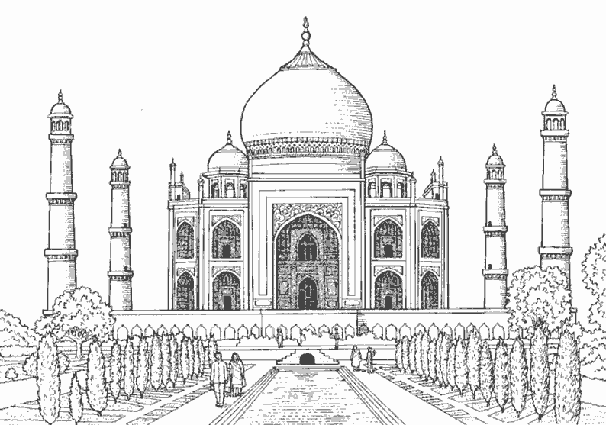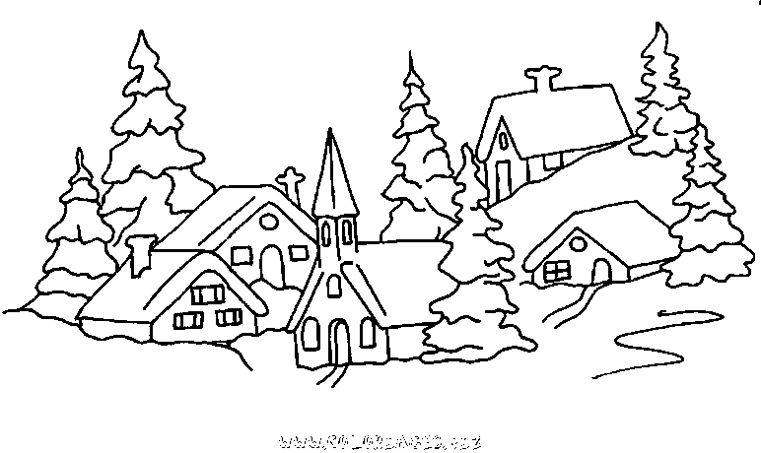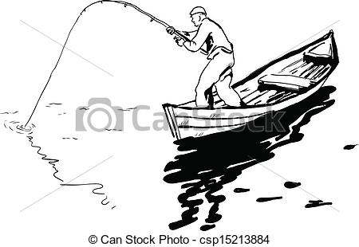

Héros : Un pêcheur / un berger / un jeune homme / un chevalier / un prince / un roi / une petite fille / une sirène / un animal
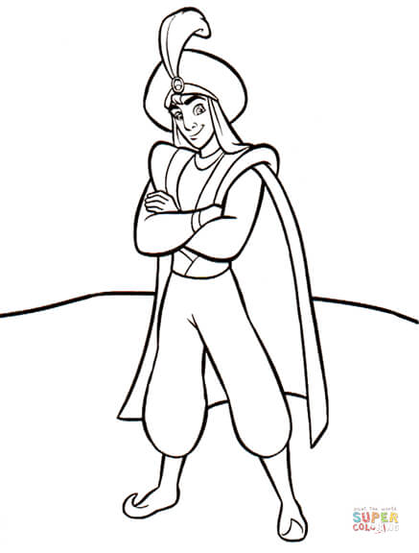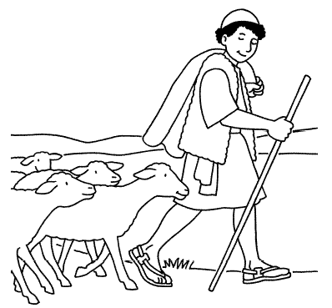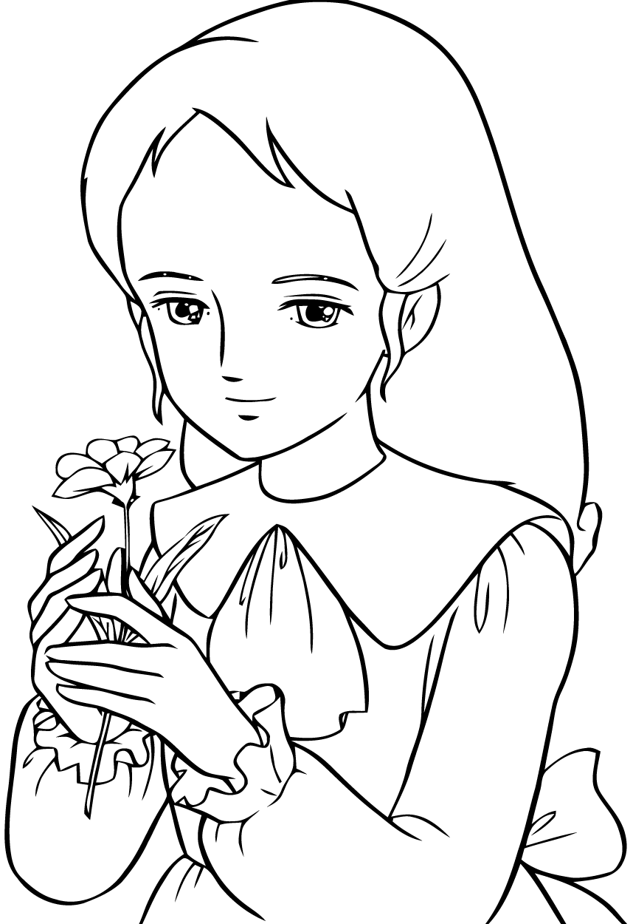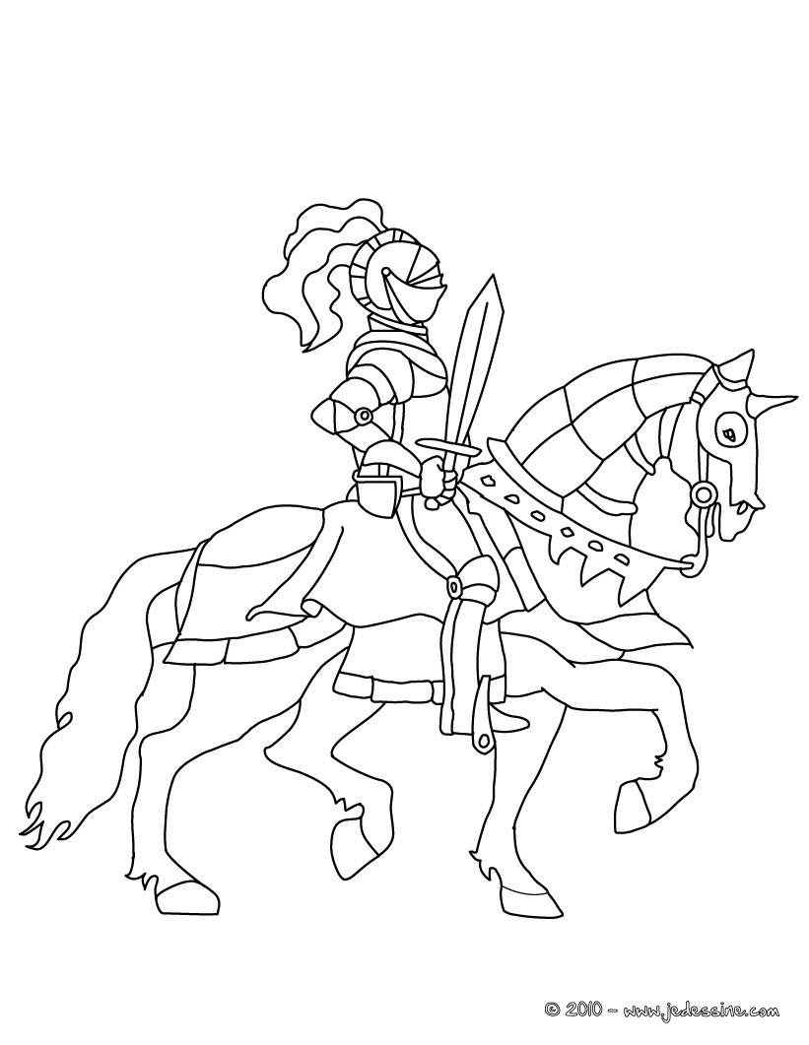

SITUATION INTERMEDIAIRE
Problème : La perte de la bague du roi / la recherche d’un trésor caché / la maladie de la fille du roi et la recherche d’un remède / la recherche d’un objet magique qui donne un pouvoir / l’enlèvement de la princesse.

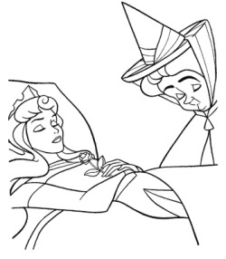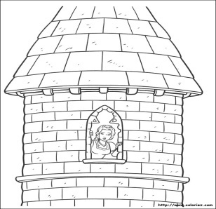

Actions et aventures : Affronter une tempête en mer / monter au sommet de la montagne des sorcières / tomber dans un gouffre / pénétrer la caverne du dragon / se perdre dans un immense désert/ se faire emprisonner par un sorcier maléfique
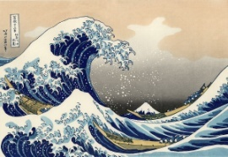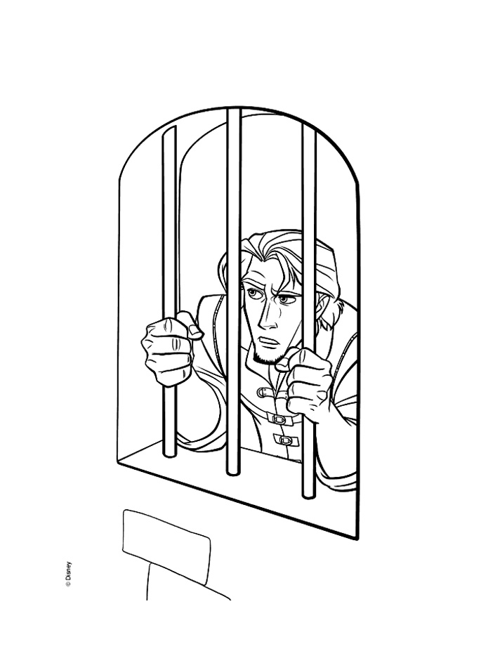

Adjuvant : (ami) une fée / un génie / un unicorne / un dauphin / un sorcier
Opposant : (ennemi) un monstre / un ogre / un dragon / une sorcière / un lutin
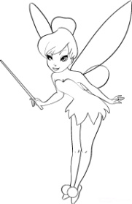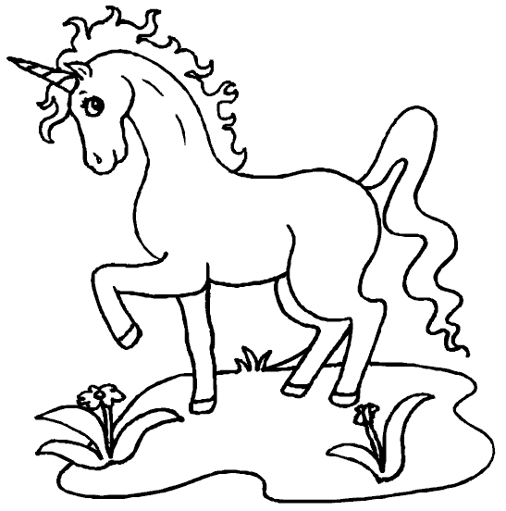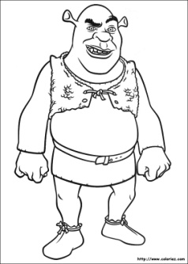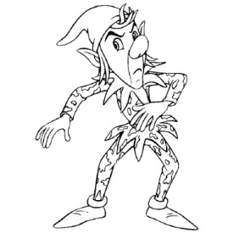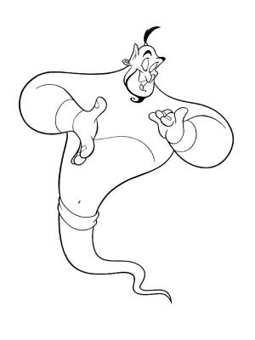

SITUATION FINALE
Fin heureuse : Devenir riche / Vivre très longtemps dans le bonheur / Épouser la princesse et avoir beaucoup d’enfants / Tout est bien qui finit bien.
